2025-2026 EĞİTİM VE ÖĞRETİM YILI
ŞEHİT HÜSEYİN HATİPOĞLU İMAM HATİP ORTAOKULU
T.C. İNKILAP TARİHİ ve ATATÜRKÇÜLÜK 8 DERSİ 2. DÖNEM 2. ORTAK YAZILISI
Adı - Soyadı : ...............................................................
Sınıfı - Şubesi : ...............................................................
Öğrenci No : ...............................................................

ÖĞRENCİLERİN DİKKATİNE
- Bu soru kitapçığında 6 soru bulunmaktadır ve sınav süresi 40 dakikadır.
- Cevaplarınızı, soruların altında boş bırakılan yerlere yazınız.
- Sınav 100 (yüz) tam puan üzerinden değerlendirilecektir. Her sorunun puan değeri yanında belirtilmiştir.
ALDIĞI PUAN

SORULAR

- Cumhuriyet'in ilk yıllarında ekonomik bağımsızlığı sağlamak amacıyla toplanan İzmir İktisat Kongresi'nde "Hammaddesi yurt içinde olan sanayi dalları kurulmalıdır." kararı alınmıştır. Bu kararın alınmasındaki temel amacı kısaca açıklayınız? (15 Puan) (İTA.8.4.6)

- Atatürk ilke ve inkılaplarının temel amacı Türkiye'yi çağdaş bir devlet hâline getirmektir.

Atatürk ilke ve inkılaplarının dayandığı temel esaslardan iki tanesini yazınız. (20 Puan) (İTA.8.4.9)

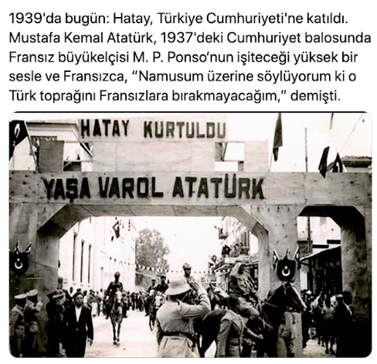 | Hatay'ın Türkiye'ye katılması Atatürk döneminin önemli dış politika başarılarından biridir.  Hatay'ın Türkiye'ye katılmasının Türkiye açısından önemini açıklayınız. (20 Puan) (İTA.8.6.2)

Atatürk döneminde;
Terakkiperver Cumhuriyet Fırkası ve Serbest Cumhuriyet Fırkası kurulmuş çok partili siyasi hayata geçiş denemeleri yapılmıştır.

Bu partilerin kurulmasının demokrasi açısından önemini açıklayınız. (20 Puan) (İTA.8.5.1)


Şeyh Sait İsyanı, Menemen Olayı ve İzmir Suikastı Cumhuriyetin ilk yıllarında yaşanan önemli olaylardır.
Bu olayların ortak amacını yazınız. (15 Puan) (İTA.8.5.3)

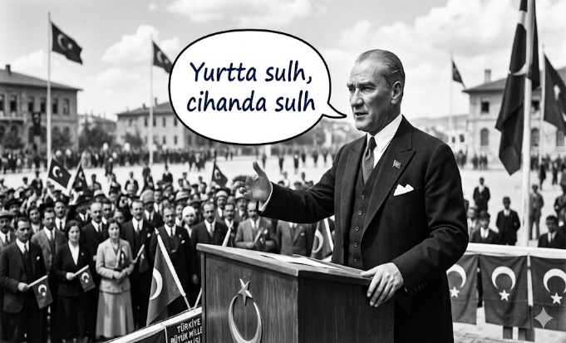
Mustafa Kemal Atatürk, Türk dış politikasında "Yurtta sulh, cihanda sulh." ilkesini benimsemiştir.
Bu ilkenin anlamını açıklayınız. (10 Puan) (İTA.8.6.1)

Sınavınız bitmiştir. Cevaplarınızı kontrol diniz!

H. İBRAHİM SÖNMEZ
Sosyal Bilgiler Öğretmeni

DERECELİ PUANLAMA ANAHTARI (RUBRİK)
DÜZEY | AÇIKLAMA | BEKLENEN CEVAPLAR
4 | Tam ve doğru cevap | Soru 1: Temel amaç, sanayi üretiminde kullanılan girdilerin yerli kaynaklardan sağlanarak dışa bağımlılığı azaltmaktır. Bu sayede hem döviz çıkışı engellenmiş hem de yerli üretici desteklenerek tam ekonomik bağımsızlık yolunda büyük bir adım atılmıştır.  Soru 2: Millî egemenlik, tam bağımsızlık, akılcılık ve bilimsellik, çağdaşlaşma, milli birlik beraberlik, milli menfaatleri gözetme...  Soru 3: Misakımillî'nin tamamlanması, millî birlik ve diplomatik başarı. Hatay'ın Türkiye'ye katılması, Türkiye'nin güney sınırlarının güvenliğini sağladı  Doğu Akdeniz'deki stratejik üstünlüğü kazandı,  İskenderun Limanı'nın kontrol altına alınmasını sağladı Türk nüfusunun güvence altına alınmasını sağladı,  Orta Doğu politikalarında güç kazandı,  Fransa ile ilişkilerin kalıcı biçimde normalleşmesini sağladı.  Soru 4: Demokrasinin gelişmesi, farklı görüşlerin temsil edilmesi, iktidarın denetlenmesi.  Soru 5: Cumhuriyet rejimini ve inkılapları ortadan kaldırmaya yönelik olmaları.  Soru 6: Barışçılık, sorunları diplomasi yoluyla çözme anlayışı.
3 | Küçük eksiklerle doğru cevap
2 | Kısmen doğru cevap
1 | Yanlış veya yetersiz cevap

